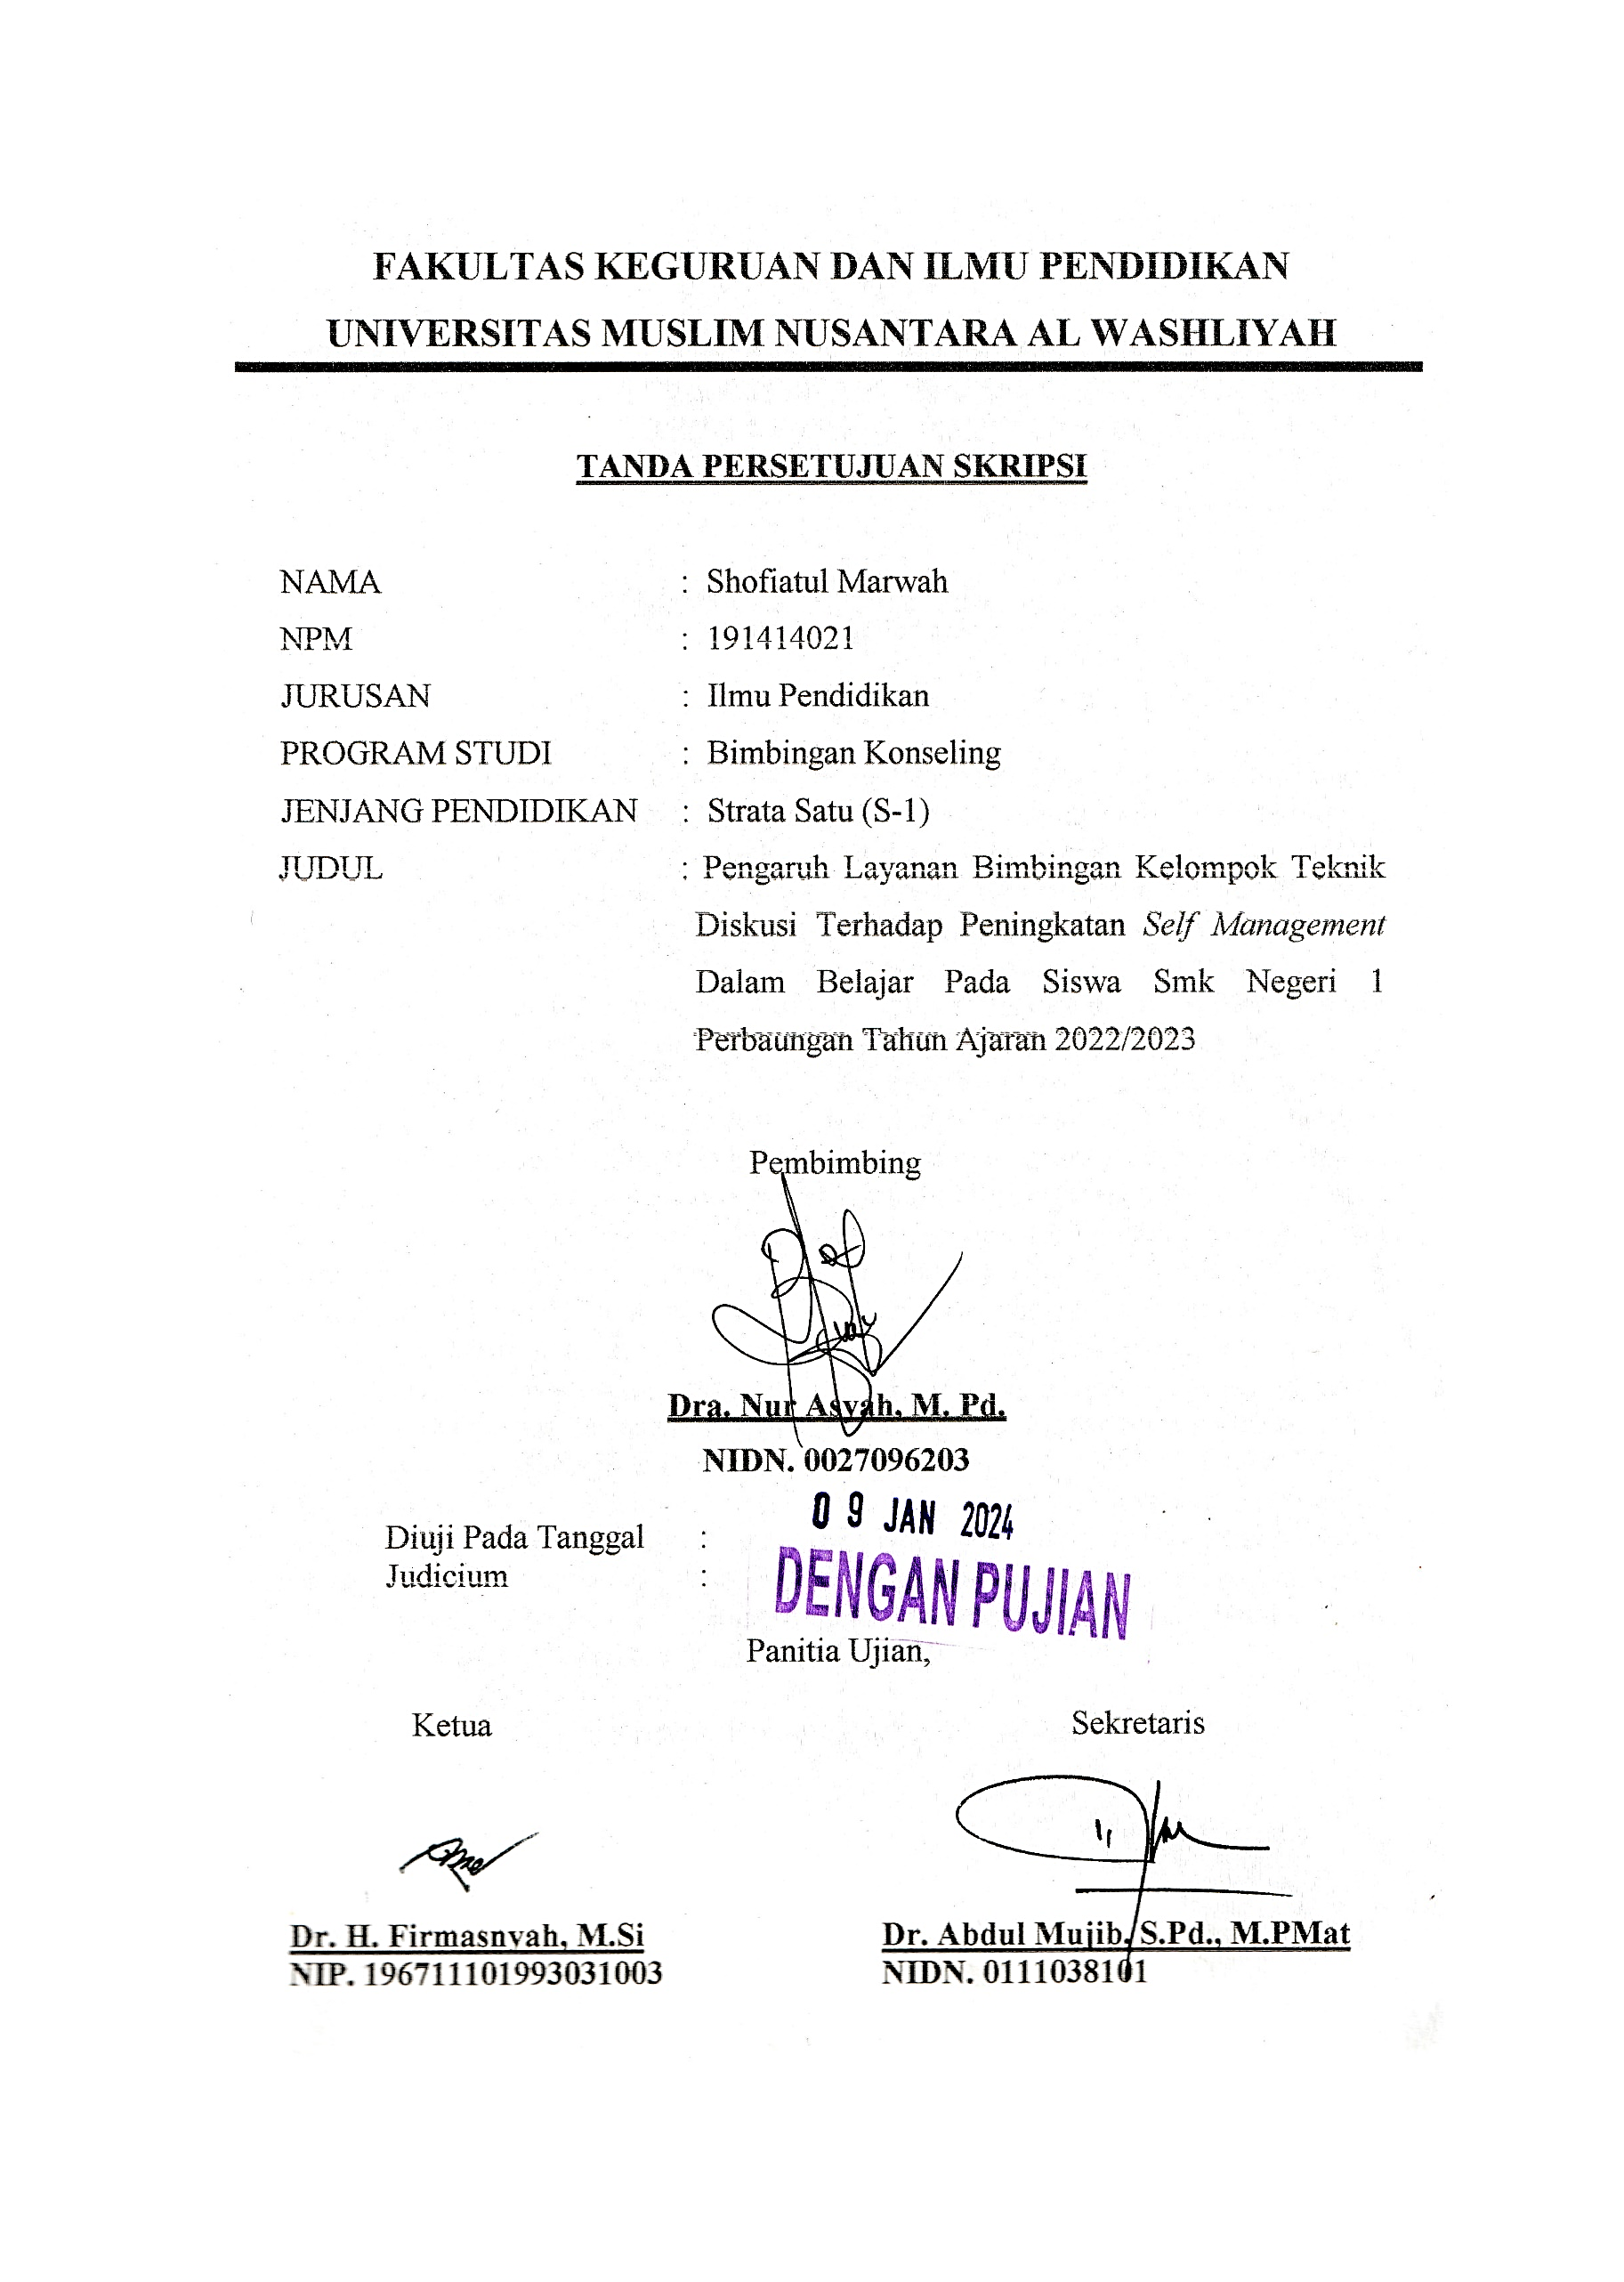**FAKULTAS KEGURUANDAN ILMU PENDIDIKAN**

# UNIVERSITAS MUSLIM NUSANTARA AL WASHLIYAH

**TANDA PERSETUJUAN SKRIPSI**

NAMA : Shofiatul Marwah

NPM : 191414021

JURUSAN : Ilmu Pendidikan

PROGRAM STUDI : Bimbingan Konseling

JENJANG PENDIDIKAN : Strata Satu (S-1)

JUDUL : **Pengaruh Layanan Bimbingan Kelompok Teknik Diskusi Terhadap Peningkatan *Self Management* Dalam Belajar Pada Siswa SMK Negeri 1 Perbaungan Tahun Pelajaran 2022/2023**

Disetujui dan disahkan oleh :

Pembimbing

**Dra. Nurasyah M.Pd**

**NIDN. 0027096203**

Diuji Pada Tanggal :

Judicium :

Panitia Ujian,

Ketua Sekretaris

**Dr. H. Firmasnyah, M.Si. Dr. Samsul Bahri, M.Si**

**NIP. 196711101993031003** **NIP. 19670317 199203 1 005**